2023年青海住院医师-青海住院医师超声医学科考试历年参考核心考点荟萃附答案

第一卷

一.参考题库(共25题)
1.临床资料：女，37岁，常规体检。 超声综合描述：肝右叶可见直径2．3cm无回声区，包膜完整，后方声加强。 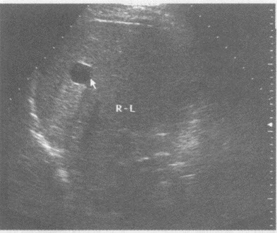 超声提示（）
A、肝包虫病
B、肝实性占位
C、肝内血管断面
D、肝囊肿

正确答案:D

2.如图所示，是超声波的何种伪像（） 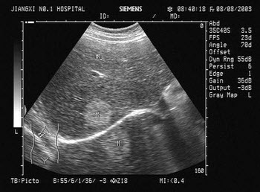
A、镜面效应
B、振铃效应
C、旁瓣效应
D、部分容积效应
E、声影

正确答案:A

3.临床资料：男，41岁，常规体检。超声综合描述：肝脏形态、大小正常，包膜光滑，实质回声均匀，肝右叶可见串珠样强回声光点（>所示），后方无声影。
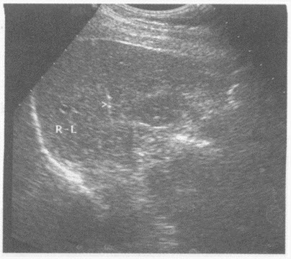超声提示（）
A、肝内胆管积气
B、肝内钙化灶
C、肝内胆管结石
D、肝圆韧带声像图

正确答案:C

4.某患者摔伤左腹部，左腹部疼痛不适，恶心，无呕吐。急诊超声检查，根据左腹部超声声像图，诊断为（） B.脾破裂 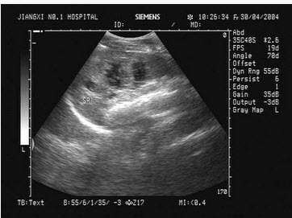
A、正常声像图
B、脾破裂
C、脾淋巴管囊肿
D、脾梗死
E、脾结核

正确答案:D

5.患者，男，42岁，腹痛、呕吐。结合超声声像图，最可能的诊断是（） 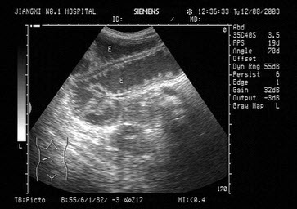
A、腹膜炎
B、阑尾炎
C、肠梗阻
D、肠道占位
E、肠穿孔

正确答案:C

6.临床资料：男，45岁，常规体检。 超声综合描述：肝回声增强明显不均，可见多发片状低回声区（箭头所指）。 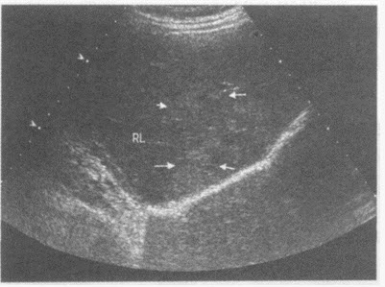 超声提示（）
A、肝弥漫性结节性肝硬化
B、肝多发占位
C、非均匀性脂肪肝
D、血吸虫性肝硬化

正确答案:C

7.女，36岁，有乳腺癌手术史。结合超声声像图，诊断为（） 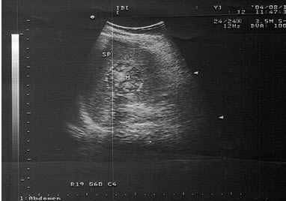
A、脾转移性癌
B、脾结核
C、脾错构瘤
D、脾外伤性血肿
E、脾血管瘤

正确答案:A

8.如图可诊断为（） 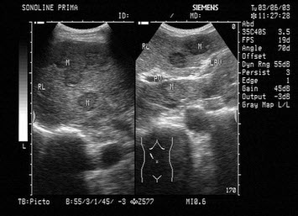
A、小肝癌
B、肝转移癌
C、肝脓肿
D、多发肝血管瘤
E、肝囊肿

正确答案:B

9.临床资料：女，27岁，自述右上腹疼痛难忍，既往患胆囊结石5年，急诊超声检查。 超声综合描述：胆总管内径1．3cm，显示长度7．1cm，显示末端可见1．1cm×0．7cm强回声光团（---ST所示），后伴声影。 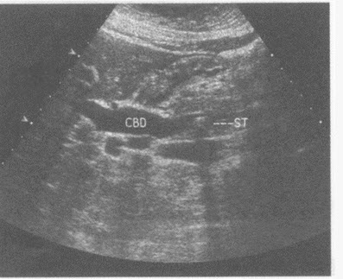 超声提示（）
A、胆总管下段结石并胆总管全程扩张
B、胆总管上段结石
C、胆总管下段瘤样占位并胆总管全程扩张
D、胆总管上段扩张

正确答案:A

10.临床资料：男，46岁，自述患高血压、高血脂、糖尿病，常规体检。 超声综合描述：腹主动脉内膜粗糙，连续性差，管壁回声强弱不均，可见多个大小不等强回声、中等回声光团，部分后伴声影。
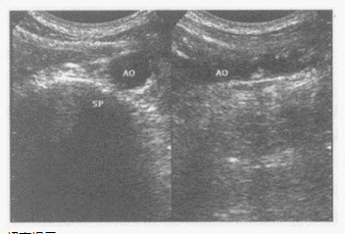 超声提示（）
A、腹主动脉正常声像图
B、腹主动脉瘤
C、大动脉炎
D、腹主动脉粥样硬化并多发软斑、钙化斑形成

正确答案:D

11.男，56岁，上腹经常疼痛不适多年。结合超声声像图，诊断为（） 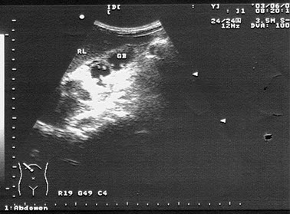
A、胆囊多发性胆固醇结晶
B、胆囊多发性息肉
C、胆囊多发性结石
D、胆囊癌
E、胆泥淤积

正确答案:B

12.临床资料：女，38岁，常规体检。 超声综合描述：胆囊壁毛糙，内可见直径2．0cm弧形强回声光带（<所示），后伴声影，可随体位变化而移动。
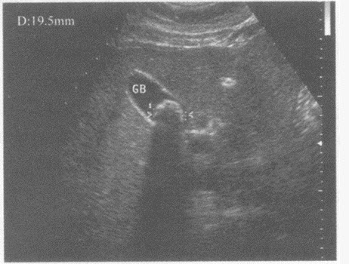 超声提示（）
A、胆囊结石
B、胆囊息肉
C、胆囊充满型结石
D、胆囊泥沙样结石

正确答案:A

13.下图是肝脏横切正常超声图像，请回答箭头所指部位的解剖名称（） 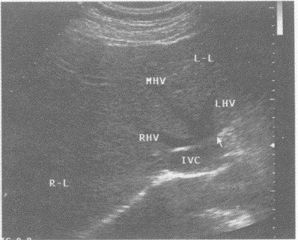
A、B.第一肝门
B、C.第二肝门
C、D.肝静脉

正确答案:C

14.患者右上腹疼痛1周，厌油食，超声见胆囊内强回声，可移动，如图所示，考虑为（） 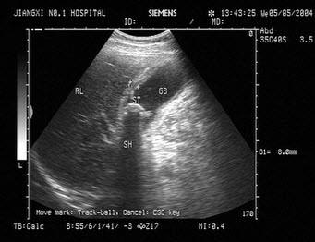
A、胆汁淤积
B、胆囊癌
C、胆囊息肉
D、胆囊结石
E、胆囊蛔虫

正确答案:D

15.某患者二年前行左肾癌切除术，现B超复查。根据其肝脏超声声像图，诊断为（） 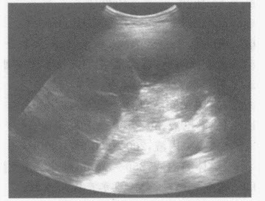
A、肝多发血管瘤
B、肝多发转移癌
C、原发性肝癌
D、结节性肝硬化
E、肝多发性囊肿

正确答案:B

16.一腹痛患者，根据右下腹声像图表现，最可能的诊断是（） 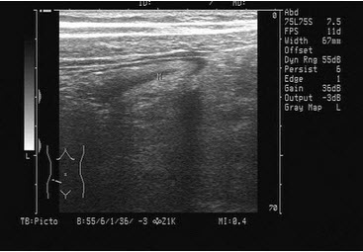
A、肠梗阻
B、阑尾炎
C、正常阑尾
D、结肠癌
E、肠套叠

正确答案:B

17.患者女，20岁，健康体检如图，根据胆囊声像图，提示（） 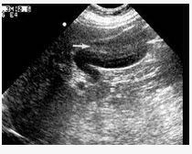
A、胆囊癌
B、胆泥
C、胆囊泥沙样结石
D、混响伪像
E、以上都不是

正确答案:D

18.患者，男，高热，右上腹痛，肝区扣击痛。结合超声声像图，诊断为（） 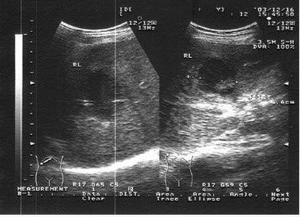
A、肝血管瘤
B、肝脓肿
C、肝癌
D、脂肪肝
E、肝囊肿

正确答案:B

19.患者，右下腹压痛反跳痛。结合超声声像图，最可能的诊断是（） 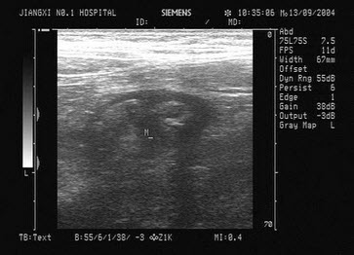
A、肠梗阻
B、结肠癌
C、正常阑尾
D、阑尾炎
E、肠穿孔

正确答案:D

20.女，52岁，右上腹不适，CT示卵巢占位，结合超声声像图，诊断为（） 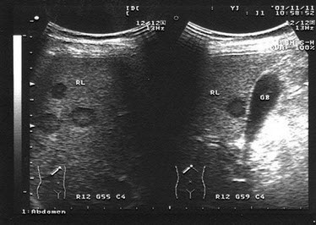
A、肝囊肿
B、肝包虫病
C、转移性肝癌
D、肝脓肿
E、肝血管瘤

正确答案:C

21.临床资料：男，35岁，自述右上腹不适。 超声综合描述：胆囊内可见大小不等强回声光团，最大直径1．3cm，后伴声影，可随体位变化而移动。
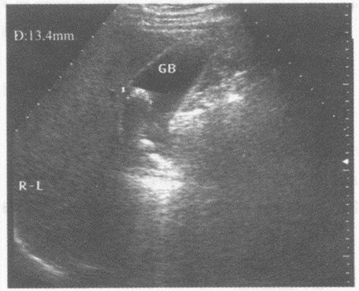 超声提示（）
A、胆囊充满型结石
B、胆囊泥沙样结石
C、胆囊多发结石
D、胆囊多发息肉

正确答案:C

22.男，餐后半小时行B超检查。图中箭头所示器官最可能是（） 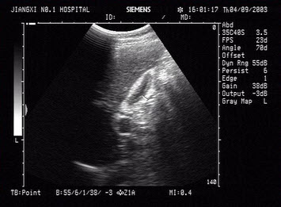
A、餐后胆囊
B、胃
C、十二指肠
D、门静脉
E、肝圆韧带

正确答案:A

23.男，48岁，上腹隐痛，有胃病史。结合超声声像图，最可能的诊断为（） 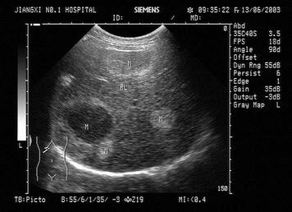
A、肝包虫病
B、肝多发性血管瘤
C、肝癌
D、脂肪肝
E、肝囊肿

正确答案:B

24.临床资料：男，67岁，胃癌术后1年半复查。 超声综合描述：肝表面光滑，肝回声增强尚均匀，门静脉内径1．0cm，肝左叶可见2．8cm×2．6cm、1．1cm×0．9cm类圆形不均质低回声区，边界清晰，CDFI：低回声周边可见血管绕行。见下图及彩图。
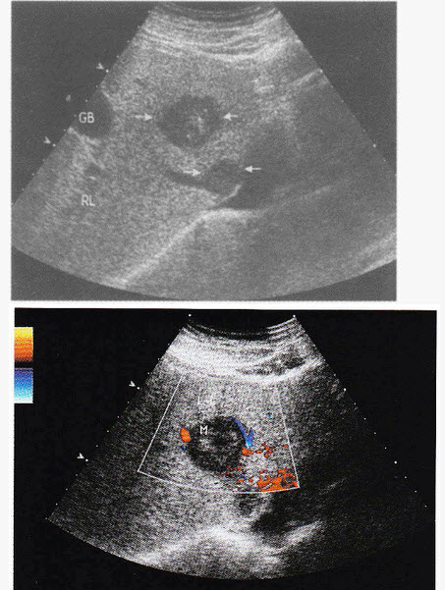 超声提示（）
A、脂肪肝脂肪分布不均
B、原发性肝癌
C、肝转移癌
D、肝血管瘤

正确答案:C

25.图中胆囊声像图最为可能诊断为（） 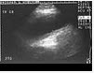
A、单纯性胆囊炎
B、急性化脓性胆囊炎
C、胆囊穿孔
D、慢性胆囊炎
E、胆囊癌

正确答案:B

第二卷

一.参考题库(共25题)
1.女，38岁。根据超声声像图，可诊断为（） 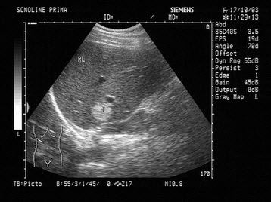
A、肝脓肿
B、肝血管瘤
C、肝癌
D、局限性脂肪肝
E、肝内钙化灶

正确答案:B

2.
患者，急性胰腺炎治疗后，超声见胰腺尾前方7cm大小的囊性光团，如图所示，考虑为（） 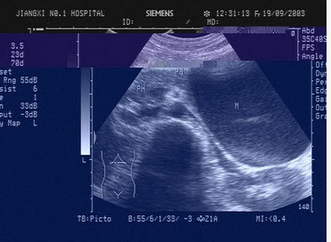
A、胰腺假性囊肿
B、胰腺炎
C、胰腺肿瘤
D、胰腺脓肿
E、胰腺真性囊肿

正确答案:A

3.女，25岁，上腹部剧烈疼痛数小时。皮肤巩膜无黄染，无发热，声像图如图所示，诊断为（） 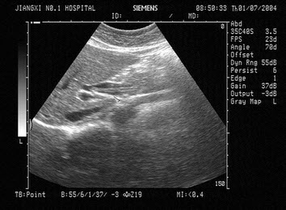
A、胆总管引流管回声
B、胆总管结石
C、胆总管蛔虫
D、胆总管胆汁淤积
E、胆总管癌

正确答案:C

以上内容仅为本文档的试下载部分，为可阅读页数的一半内容。如要下载或阅读全文，请访问：https://d.book118.com/227112062001006033

